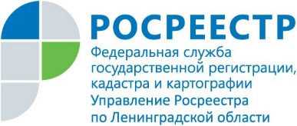 | 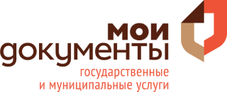

75 жителей Ленобласти захотели уехать на Дальний Восток
Такое количество заявок на предоставление дальневосточного гектара было подано через МФЦ Ленинградской области по итогам 2017 года.
Самое большое количество заявлений (47) было зарегистрировано от жителей Всеволожского района. 12 заявлений подано жителями г. Пикалево, также популярной услуга стала среди жителей Кировского района (7 заявлений).
Услугу по предоставлению дальневосточного гектара Росреестр оказывает с 1 февраля 2017 года. Любой гражданин России может получить в безвозмездное пользование сроком на 5 лет земельный участок на территории субъектов РФ, расположенных на Дальнем Востоке. В Ленинградской области подать заявку можно через любой центр «Мои Документы».
Напомним, на днях Губернатор Ленинградской области Александр Дрозденко объявил о подготовке программы «Ленинградский гектар», в рамках которой российским фермерам будут предоставляться земли в Бокситогорском, Лодейнопольском, Подпорожском и Сланцевском районах.

Помощник руководителя  Валентин Трусов  47press_rosreestr@mail.ru | Пресс-секретарь ГБУ ЛО «МФЦ»  Юлия Иванова  press@mfc47.ru

